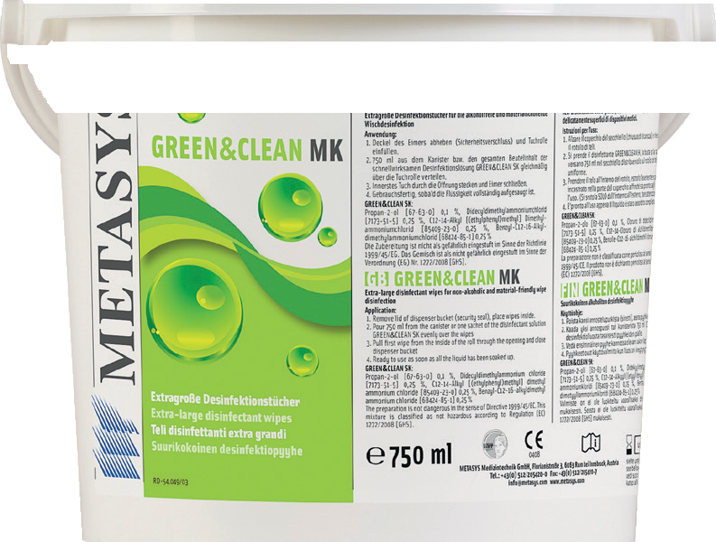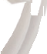

Extra-velké desinfekční ubrousky (290 x 270 mm). Bezalkoholový dezinfekční roztok pro dezinfekci velkých povrchů lékařský zařízení
(např. alkohol citlivý povrch dentálních jednotek)

Důležité vlastnosti produktu:
- Neobsahuje alkohol
- Přímo použitelné (GREEN&CLEAN SK)
- Dlouhotrvající efekt proti vzniku bakterií a virů
- Zvláště pro použití na alkohol citlivých površích lékařských zařízení
- Neobsahuje aldehyd, fenol nebo fosfáty
- Dezinfekční roztok zapsaný DGHM/VAH
• CE 0408

Spektrum účinnosti | Poměr ředění | Akční čas
HBV/HIV/HCV | neuvádí se | 1 minutu
baktericidní, fungicidní (C. albicans) | neuvádí se | 1 minutu

Názory expertů
Prof. Dr. med. G. Frösner, Munich Prof. Dr. med. E. Marth, Graz
Prof. Dr. med. R. Schubert, Frankfurt/Main Dr. med. J. Steinmann, Bremen

Moderní kombinace aktivních činidel
Kvartérní amoniové sloučeniny

Objednací číslo

Popis | Obj. číslo
Start, 1 x aplikátor se 70 ubrousky + 1 x SK 750 ml láhve | 60030130
Intro kit 1, 1 x aplikátor 70 ubrousků + 6 x 70 ubrousků + 1 x klanystr 5 l SK | 60030131

Nebezpečnost a pokyny pro bezpečné zacházení s GREEN&CLEAN SK:

Příprava není nebezepčená, v souladu s normou 1999/45/EC.
Směs není klasifikována jako nebezpečná dle nařízení (EC) 1272/2008 [GHS].

Složení GREEN&CLEAN SK:

CAS 67-63-0 Propan-2-ol

CAS 7173-51-5 Didecyldimethyl ammonium chlorid

CAS 85409-23-0 C12-14-alkyl[(ethylphenyl)methyl]dimethyl ammonium chlorid

CAS 68424-85-1 Benzyl-C12-16-alkyl dimethyl ammonium chlorid

Signální slovo neuvádí se

Fyzikální a chemické vlastnosti GREEN&CLEAN SK:

Stav tekutina

Barva zelená

Zápach charakteristický
pH 6.5

Hustota 1 g/cm³

Rozpustnost plně rozpustné

Viskozita 1 mPa*s

METASYS Medizintechnik GmbH Florianistraße 3, 6063 Rum bei Innsbruck, Austria Phone: +43 512 205420 - Fax: +43 512 205420 7
www.metasys.com - info@metasys.com

GERMANY
METASYS Medizintechnik GmbH Ahornstraße 19
85614 Kirchseeon
Phone: +49 2236 37 42 42
FRANCE
METASYS France S.a.r.l. 9, bd E. Michelet 69008 Lyon
Phone: +33 4 37 90 22 15
ITALY
Dental ECO Service italia S.r.l.

Florianistraße 3
6063 Rum bei Innsbruck Phone: +39 045 981 4477

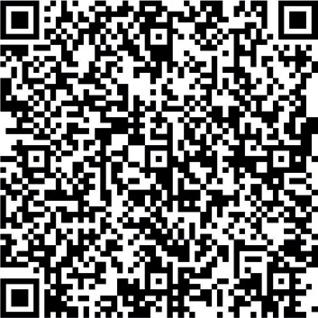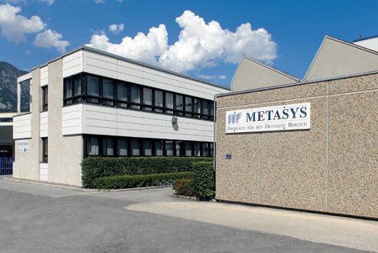

Technical data sheet GREEN&CLEAN MK GB 18.06.2014 Subject to printing and setting errors!

